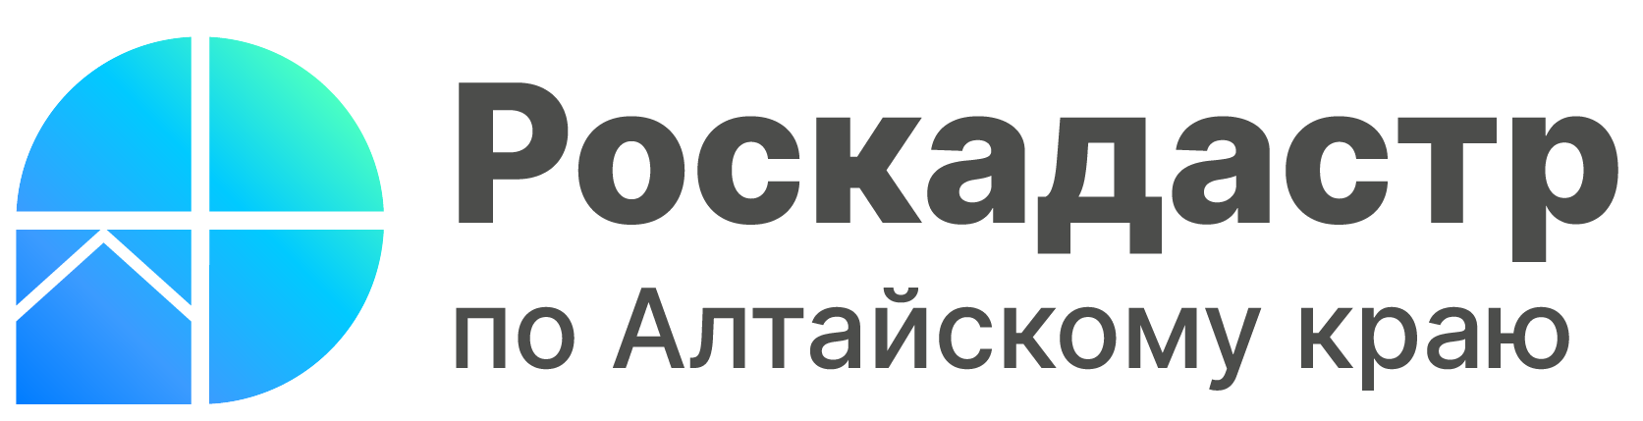

ПРЕСС-РЕЛИЗ

Эксперты Роскадастра ответили на вопросы жителей края о кадастровой стоимости

Порядка двух тысяч жителей Алтайского края обратились в 2022 году к экспертам ППК «Роскадастр» по Алтайскому краю в сфере кадастровой оценки недвижимости. Представляем подборку наиболее популярных вопросов, поступивших от жителей края.

Что такое кадастровая стоимость и кто её рассчитывает?
Федеральный закон от 03.07.2016 № 237-ФЗ «О государственной кадастровой оценке» определяет кадастровую стоимость как результат оценки объекта недвижимости, полученный на определенную дату и на основе ценообразующих факторов. Кадастровая стоимость рассчитывается по специальной методике и в соответствии с требованиями законодательства. За эту работу отвечают специализированные бюджетные учреждения. На территории Алтайского края данным видом деятельности занимается Алтайский центр недвижимости и государственной кадастровой оценки.
Кадастровая стоимость используется для расчета имущественных налогов, определения госпошлины, размера арендной платы (например, за использование земельных участков, находящихся в государственной или муниципальной собственности) и т.д.

Каким образом определяется кадастровая стоимость недвижимости?
Порядок проведения государственной кадастровой оценки установлен Федеральным законом от 03.07.2016 № 237-ФЗ «О государственной кадастровой оценке».
Кадастровая стоимость определяется не для конкретной квартиры, участка или постройки, а сразу для целой группы объектов. В этом её ключевое отличие от рыночной стоимости. Если на рыночную стоимость ощутимо влияют нюансы планировки, качество отделки и даже вид из окна, то при кадастровой оценке подобные индивидуальные особенности не берутся в расчёт.
Государственная оценка проводится:
- одновременно в отношении всех зданий, помещений, сооружений, объектов незавершенного строительства, машино-мест;
- одновременно в отношении всех земельных участков.
Подготовка и проведение государственной кадастровой оценки осуществляется Алтайским центром недвижимости и государственной кадастровой оценки. В рамках этой деятельности бюджетное учреждение собирает и обрабатывает информацию, необходимую для определения кадастровой стоимости, в том числе информацию об объектах недвижимости, кадастровая стоимость которых была оспорена.
Правообладатели объектов недвижимости вправе представить в учреждение декларацию о характеристиках объекта недвижимости, информация из которой будет учтена при определении кадастровой стоимости.
Кадастровая стоимость недвижимости может измениться:
- При проведении очередной государственной кадастровой оценки, которая проводится с интервалом в четыре года;
- При её установлении в размере рыночной стоимости соответствующего объекта недвижимости по заявлению юридических и физических лиц;
- В ходе государственного кадастрового учёта изменений характеристик недвижимости, например изменения площади, вида разрешенного использования и других.

Как изменить (оспорить) кадастровую стоимость недвижимости?
Для этого необходимо обратиться с обращением о предоставлении разъяснений в учреждение, осуществившее оценку, то есть в Алтайский центр недвижимости и государственной кадастровой оценки. Если в результате рассмотрения обращения выявится ошибка в величине кадастровой стоимости, то соответствующий орган исправит ее самостоятельно.
Если же ошибки или нарушения выявлено не будет, то правообладатель недвижимости может подать заявление об установлении кадастровой стоимости объектов недвижимости в размере их рыночной стоимости. При этом прежде чем подать заявление, собственнику необходимо обратиться к оценщику для составления отчета об оценке рыночной стоимости недвижимости. Отчет объекта недвижимости, кадастровая стоимость которого устанавливается в размере рыночной стоимости, должен содержать выписку из Единого государственного реестра недвижимости, содержащую сведения о зарегистрированных правах, об ограничениях прав и обременениях на объект недвижимости, рыночная стоимость которого устанавливается в указанном отчете.

Как узнать кадастровую стоимость недвижимости?
Собственники недвижимости в любое время могут узнать кадастровую стоимость принадлежащих им объектов в Личном кабинете на сайте Росреестра (https://rosreestr.gov.ru). Для входя используется учетная запись Единого портала государственных услуг (Госуслуг).
Сайт Росреестра и Госуслуг предоставляют возможности заказать выписку о кадастровой стоимости интересующего объекта, с выбором способа получения документа. Подать запрос о получении сведений можно также обратившись в ближайший офис МФЦ. При любом способе получения сведений о кадастровой стоимости, в том числе и о ранее действовавшей, справка предоставляется бесплатно.
Кроме того, существуют более простые способы узнать кадастровую стоимость, что актуально в случае, если бумажный или электронный документ не нужны. Для этого можно воспользоваться одним из сервисов сайта Росреестра:
- «Публичная кадастровая карта» (в карточке выбранного объекта недвижимости представлены общедоступные сведения о датах определения, утверждения, применения и внесения в ЕГРН кадастровой стоимости);
- «Справочная информация по объектам недвижимости в режиме online»;
- «Фонд данных государственной кадастровой оценки» (поиск осуществляется по кадастровому номеру объекта недвижимости).

Материал подготовлен филиалом ППК «Роскадастр» по Алтайскому краю
Контакты для СМИ: адрес электронной почты: press@22.kadastr.ru.
Официальная страница в соц. сети: https://vk.com/kadastr22.

